Федеральное государственное автономное образовательное учреждение высшего образования
«ОМСКИЙ ГОСУДАРСТВЕННЫЙ
ТЕХНИЧЕСКИЙ УНИВЕРСИТЕТ»
Кафедра Информатика и вычислительная техника.

Лабораторная работа
по дисциплине «Программирование» на тему:
«Тестирование ПО.»

Выполнил: студент группы ИВТ-244 Шмидт Антон Владиславович
Проверил: ассистент кафедры ИВТ Симоненко Александр Евгеньевич

Омск 2025
Программа 2_1
1) Построим ГСА работы программы
Схема алгоритма:
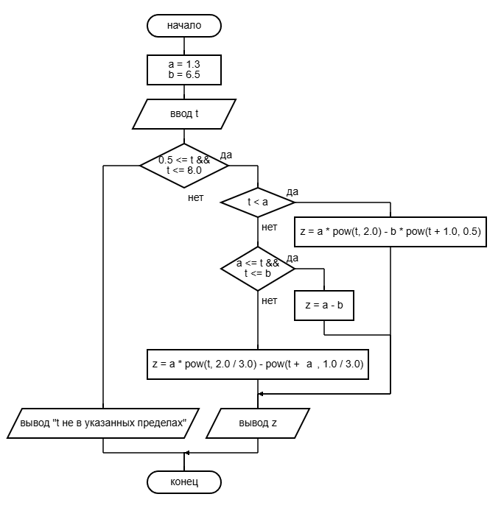
Направленный граф:
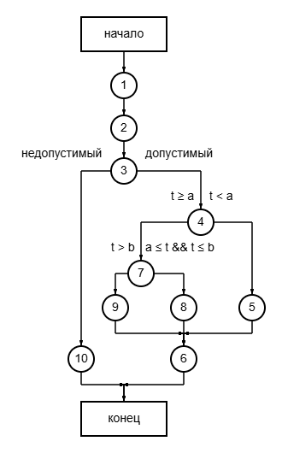
2) Определим спецификации
Спецификация | Описание и результат
- Тип данных | Целые и вещественные
- Допустимые входные данные | $$0.5≤ t≤ 8$$
- Недопустимые входные данные | $t<0.5$ и $t>8$
- Допустимые выходные данные | $-7.906681≤z$ и $z≤ 3,097056$
- Преобразования | Возведение в квадрат, квадратный корень

3) Построим таблицу покрытий вершин и ветвей графа тестовыми наборами
$$F1= a * t^{2} - b * \sqrt{t + 1.0}$$
$$F2=a-b$$
$$F3= a * t^{2/3} - \sqrt[3]{t+a}$$
Спецификации, исходные данные
Функции |  |  |  | Недопустимые |  | Допустимые | Целый | Вещественный
ТН | F1 | F2 | F3 | $$t < 0.5$$ | $$t>8$$ | $$0.5≤t≤8$$
1) $t=0$ |  |  |  | + |  |  | +
2) $t=10$ |  |  |  |  | + |  | +
3) $t=8$ |  |  | + |  |  | + | +
4) $t=2$ |  | + |  |  |  | + | +
5) $t=0.5$ | + |  |  |  |  | + |  | +

Вершины и ветви
1-2 | 2-3 | 3-10 | 10-К | 3-4 | 4-5 | 4-7 | 7-8 | 7-9 | 5-6 | 8-6 | 9-6 | 6-К
+ | + | + | +
+ | + | + | +
+ | + |  |  | + |  | + |  | + |  |  | + | +
+ | + |  |  | + |  | + | + |  |  | + |  | +
+ | + |  |  | + | + |  |  |  | + |  |  | +

Таблица не требует минимизации, т.к. каждый из представленных тестов проходит по уникальному пути.
Контрольные тесты = (1, 2, 3, 4, 5)
Результат работы программы:
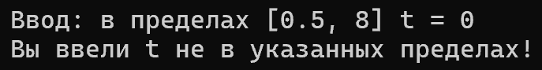
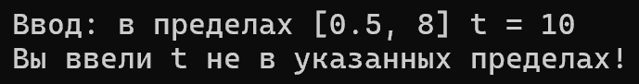
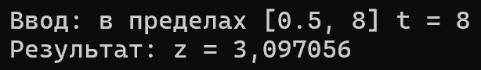
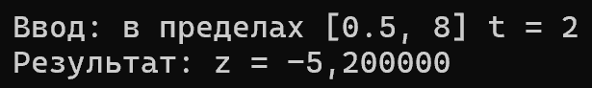
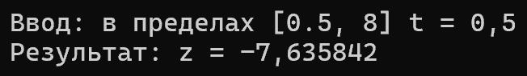
4) Диагностические тесты
ТН | Контролирующие пути, вершины, параметры | Место ошибки
1 | 1-2, 2-3, 3-10, 10-К | Вершина 3 (условие)
2 | 1-2, 2-3, 3-4, 4-7, 7-9, 9-6, 6-К
3 | 1-2, 2-3, 3-4, 4-7, 7-8, 8-6, 6-К
4 | 1-2, 2-3, 3-4, 4-5, 5-6, 6-К

Программа 5_2
1) Построим ГСА работы программы
Схема алгоритма:

Направленный граф:

2) Определим спецификации
Спецификация | Описание и результат
- Тип данных | Целые и вещественные
- Допустимые входные данные | $$0.5≤ t≤ 8$$
- Недопустимые входные данные | $t<0.5$ и $t>8$
- Допустимые выходные данные | $-7.906681≤z$ и $z≤ 3,097056$
- Преобразования | Возведение в квадрат, квадратный корень

3) Построим таблицу покрытий вершин и ветвей графа тестовыми наборами
$$F1= a * t^{2} - b * \sqrt{t + 1.0}$$
$$F2=a-b$$
$$F3= a * t^{2/3} - \sqrt[3]{t+a}$$
Спецификации, исходные данные
Функции |  |  |  | Недопустимые |  | Допустимые | Целый | Вещественный
ТН | F1 | F2 | F3 | $$t < 0.5$$ | $$t>8$$ | $$0.5≤t≤8$$
1) $t=0$ |  |  |  | + |  |  | +
2) $t=10$ |  |  |  |  | + |  | +
3) $t=8$ |  |  | + |  |  | + | +
4) $t=2$ |  | + |  |  |  | + | +
5) $t=0.5$ | + |  |  |  |  | + |  | +

Вершины и ветви
1-2 | 2-3 | 3-10 | 10-К | 3-4 | 4-5 | 4-7 | 7-8 | 7-9 | 5-6 | 8-6 | 9-6 | 6-К
+ | + | + | +
+ | + | + | +
+ | + |  |  | + |  | + |  | + |  |  | + | +
+ | + |  |  | + |  | + | + |  |  | + |  | +
+ | + |  |  | + | + |  |  |  | + |  |  | +

Таблица не требует минимизации, т.к. каждый из представленных тестов проходит по уникальному пути.
Контрольные тесты = (1, 2, 3, 4, 5)
Результат работы программы:

4) Диагностические тесты
ТН | Контролирующие пути, вершины, параметры | Место ошибки
1 | 1-2, 2-3, 3-10, 10-К | Вершина 3 (условие)
2 | 1-2, 2-3, 3-4, 4-7, 7-9, 9-6, 6-К
3 | 1-2, 2-3, 3-4, 4-7, 7-8, 8-6, 6-К
4 | 1-2, 2-3, 3-4, 4-5, 5-6, 6-К

